Informe N°3

Gestión De Sí Mismo

**Asignatura:** Desarrollo del emprendimiento.

**Sección:** 371

**Nombre del docente:** Carolita De La Luz Vergara Henríquez.

**Nombre de los integrantes del grupo:** Aron Yerko Fuentes Jaime.

**Fecha de entrega:** 07 de junio del 2019

Contenido

1. Descripción De La Organización Auditada 3

2. Campo De Acción O Área A Auditar. 4

3. Beneficios Esperados. 4

4. Cliente De La Auditoria: Empresa. 4

5. Auditores: Alumnos. 4

6. Objetivos De La Auditoria. 4

7. Alcance De La Auditoria 4

8. Planificación Carta Gantt 5

9. Fecha De La Auditoria 5

## Descripción De La Organización Auditada

**Rubro de la Empresa y Como lo proyecta.**

La empresa seleccionada para esta auditoria se conoce como **“Asociación Gremial De Anticuarios Y Artesanos Estación Caupolicán De Providencia”**, la cual dispone de distintos locales de productos antiguos, sea el caso de un mueble o un tocadiscos. A la vez, tiene una proyección, la cual buscan sentirse como un patrimonio cultural y vender productos fuera de lo común en la actualidad.

**Misión y Visión.**

|  |  |
| --- | --- |
| **Misión** | "Nos apasionamos por ofrecer productos con un grado de historia hacia nuestros clientes y tener un servicio de excelencia. " |
| **Visión** | ------------------------------------------------------------------------------------------------------------------------ |

**Objetivos Principales.**

El objetivo principal nuestro como grupo auditor es buscar la falencia del **“porque”** no existe mucho movimiento económico y social en esta empresa, dándole una solución tecnológica a su problemática. Cabe destacar que también existe un objetivo para la empresa, la cual es.

* Buscar la forma de integrar al Gremio de Anticuarios y Artesanos al mundo tecnológico.
* Gracias a ello, tener la forma de promocionarse a si mismo en un futuro.
* Y finalmente, tener la seguridad de no perder sus puestos como tal.

**Soporte Informático Existente (Hardware y Software).**

En la actualidad, el Gremio De Anticuarios Y Artesanos **“carece de algún soporte informático”**, la razón radica en las personas que trabajan aquí, ya que son gentes mayores de edad **(50 años hacia delante aprox.)** con nulo conocimiento del uso de la tecnología.

## Campo De Acción O Área A Auditar.

Según nuestro juicio experto y la visita a terreno que se ha tenido con la empresa con anterioridad, es justo aclarar que las áreas o alcances que se puede implementar en esta auditoria son la “Explotación y Dirección”, las cuales esta está enfocada a gestión y explotación de los recursos que la empresa posee.

## Beneficios Esperados.

El beneficio que se obtendrá al finalizar esta auditoría es mejorar en las ventas en el gremio de anticuarios e implementar en la empresa el uso de la tecnología para promover sus productos.

## Cliente De La Auditoria: Empresa.

Nuestros clientes representantes del Gremio de Anticuario son los siguientes.

|  |  |  |
| --- | --- | --- |
| **Nombres** | **Numero teléfono** | **Dirección** |
| Cristian Arismendi | +56 9 8419 3479 | Avda. Italia 1494, Providencia Chile |
| Jorge Arismendi | +56 9 9755 0341 | Avda. Caupolicán 490, Providencia Chile |

## Auditores: Alumnos.

El grupo de auditores para esta empresa son los siguientes alumnos.

|  |  |  |
| --- | --- | --- |
| **Nombres** | **Numero Telefónico** | **Correo electrónico** |
| Ivo Olivares G. | +56 9 8212 6846 | ivo.olivares@inacapmail.cl |
| Felipe Inda | +56 9 8402 3712 | felipe.inda@inacapmail.cl |
| Yerko Fuentes | +56 9 5019 8592 | yerko.fuentes@inacapmail.cl |

## Objetivos De La Auditoria.

El objetivo de la auditoria es buscar la falencia negativa que tiene el gremio en la actualidad, la cual los dificulta para sus ventar y/o promociones de sus productos, esto conlleva a ventas bajas y miedo a perder su negocio por ello.

## Alcance De La Auditoria

## Planificación Carta Gantt

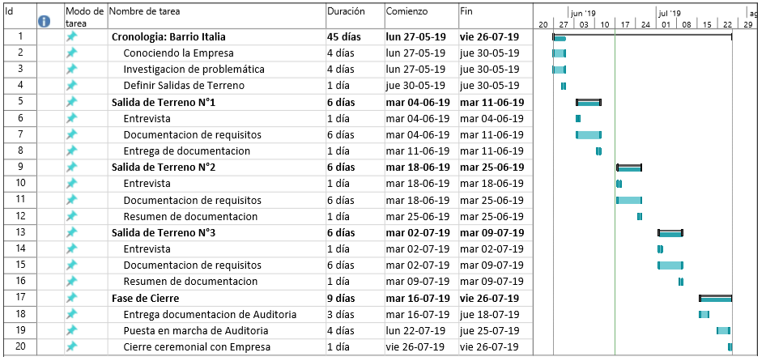

## Fecha De La Auditoria